**CUỘC THI MITSUBISHI ELECTRIC CUP AUTOMATION**

**Dự án:**

**REAL-TIME FIRE EVACUTION SYSTEM**

**NHÓM THỰC HIỆN** : **RTFES**

1. Phạm Khánh Phong
2. Dương Chấn Việt
3. Nguyễn Đinh Gia Phú
4. Lê Huỳnh Tuấn Kiệt

**ĐƠN VỊ: Trường Đại học Tôn Đức Thắng**

Thành phố Hồ Chí Minh, Tháng 6/2024

**Thông tin về các thành viên tham gia dự án:**

1. Họ và tên trưởng nhóm: Phạm Khánh Phong

2. Trường: Đại học Tôn Đức Thắng

3. Số điện thoại liên hệ: 090.991.5458

4. Email: khanhphong0611@gamil.com

5. Danh sách thành viên trong nhóm:

Họ và tên: Dương Chấn Việt

Trường: Đại học Tôn Đức Thắng

Chuyên ngành: Kỹ thuật Điều khiển và Tự động hóa

Họ và tên: Lê Huỳnh Tuấn Kiệt

Trường: Đại học Tôn Đức Thắng

Chuyên ngành: Kỹ thuật Điều khiển và Tự động hóa

Họ và tên: Nguyễn Đinh Gia Phú

Trường: Đại học Tôn Đức Thắng

Chuyên ngành: Kỹ thuật Điều khiển và Tự động hóa

**NỘI DUNG CHÍNH CỦA DỰ ÁN**

1. **Tóm tắt dự án**

* Ý tưởng chính của dự án:

Dự án đề xuất hệ thống phát hiện, cảnh báo, hướng dẫn thoát hiểm và chữa cháy khi có hỏa hoạn dành cho các tòa nhà và khu công nghiệp.

* Mô tả sản phẩm, giá trị của dự án:

Sản phẩm của dự án là hệ thống phát hiện đám cháy và vị trí hỏa hoạn; đưa ra chỉ dẫn giúp nạn nhân tìm được phương hướng thoát thân an toàn; tự động kích hoạt hệ thống chữa cháy; thông báo tình trạng, giúp cơ quan chức năng nhanh chóng lập phương án hành động phù hợp. Các chỉ dẫn hiển thị dưới dạng hệ thống đèn chỉ hướng dọc theo hành lang; mô hình 3D tòa nhà tích hợp hình ảnh, vị trí và mức độ cháy tại trung tâm quản lý tòa nhà và khu công nghiệp.

1. **Thống tin giới thiệu dự án**
2. **Tính sáng tạo**

Đề tài này hướng đến việc nghiên cứu và áp dụng một giải pháp mới trong lĩnh vực an toàn cộng đồng, đặc biệt là trong tình huống hỏa hoạn. Việc áp dụng thuật toán hướng dẫn thoát hiểm và tích hợp vào thiết bị Mitsubishi Q Series và FX5UC Series là một điểm nhấn sáng tạo.

* Sử dụng PLC Mitsubishi để điều khiển các cơ cấu thoát hiểm như hướng dẫn thoát hiểm dựa trên thông tin từ cảm biến báo cháy. Điều này không chỉ cải thiện tính nhanh nhạy của hệ thống mà còn tăng tính an toàn và độ tin cậy.
* Tối ưu hóa việc truyền thông giữa các PLC-PLCvà PLC-server để xử lý dữ liệu và hướng dẫn thoát hiểm. Sử dụng các giao thức và phần mềm GraphWorX64 để giám sát và điều khiển từ xa, đồng thời đảm bảo tính liên thông và tin cậy của dữ liệu.
* Thiết kế bản thử nghiệm sản phẩm mô phỏng một mô hình toà nhà thực tế, với mỗi phòng làm việc được trang bị cảm biến báo cháy tích hợp vi điều khiển. Các PLC nhận và xử lý thông tin từ các cảm biến này và điều hướng các hành động cần thiết, bao gồm hướng dẫn thoát hiểm cho người dùng thông qua giao diện và hệ thống hướng dẫn thoát hiểm thực tế

Dự án không chỉ dừng lại ở việc sử dụng công nghệ và thiết bị hiện đại, mà còn trong cách tiếp cận và giải quyết vấn đề cũ theo hướng mới. Việc áp dụng thuật toán hướng dẫn thoát hiểm và kết nối các thiết bị thông qua PLC Mitsubishi cho thấy sự đột phá và tính sáng tạo trong lĩnh vực an toàn và bảo vệ cộng đồng.

Dự án đóng góp giá trị trong việc nghiên cứu và phát triển công nghệ mới và nâng cao tính hiệu quả và an toàn trong các tình huống khẩn cấp như hỏa hoạn. Sự kết hợp giữa thuật toán hướng dẫn thoát hiểm và công nghệ điều khiển PLC Mitsubishi góp phần cải thiện khả năng phản ứng và tự động hóa trong quản lý an toàn.

1. **Tính ứng dụng thực tế**

Dự án đã nghiên cứu và khảo sát các yêu cầu thực tế tại các doanh nghiệp và tổ chức để hiểu rõ các vấn đề và giải pháp phù hợp. Các thông tin này đã hỗ trợ việc phát triển thuật toán như sau: thuật toán hướng dẫn thoát hiểm tính toán để đưa ra hướng thoát hiểm liên tục và hệ thống giám sát cho biết vị trí cháy, mức độ cháy chính xác phù hợp với các khu công nghiệp rộng và phức tạp, cũng như thiết kế hệ thống thoát hiểm trong không gian ba chiều phù hợp với nhà cao tầng.

Dự án đã xây dựng thành công thuật toán và tích hợp vào GrahpWorx64 để giám sát và điều khiển hệ thống hướng dẫn thoát hiểm trong các tình huống hỏa hoạn. Đã có một mô hình sản phẩm được triển khai trong một môi trường thực tế như tòa nhà văn phòng hoặc nhà máy sản xuất. Dự án xây dựng và thử nghiệm một mô hình hoạt động với các thiết bị hiện đại từ Mitsubishi, bao gồm phần mềm giám sát, PLC và hệ thống điều khiển. Việc thực hiện mô hình thử nghiệm đã giúp chứng minh tính khả thi và hiệu quả của giải pháp.

Dự án đã thể hiện khả năng ứng dụng cao và phù hợp với các yêu cầu thực tế trong lĩnh vực an toàn và phòng cháy chữa cháy. Việc sử dụng các thiết bị và công nghệ hiện đại từ Mitsubishi không chỉ giúp cải thiện tính năng và hiệu quả của hệ thống mà còn đảm bảo được tính khả thi và áp dụng vào các công trình cao và rộng lớn.

1. **Tính phức tạp của mô hình**

* **Quy mô và độ phân tán:**

Mô hình bao gồm một sàn nhà với tổng cộng gần 30 phòng, mỗi phòng được trang bị cảm biến phát hiện hỏa hoạn và hai đầu đo riêng lẻ tích hợp vi điều khiển (cảm biến khói và nhiệt). Điều này tạo ra một hệ thống rất phân tán và phức tạp, với nhiều điểm cảm biến và đầu đo cần được quản lý và tích hợp vào một hệ thống lớn.

* **Hệ thống điều khiển và truyền thông:**

Dự án sử dụng PLC Mitsubishi, với một PLC Q03UDVCPU là master và hai dòng FC5UC khác nhau với vai trò là slave, để điều khiển các nút cảm biến. Việc tối ưu hóa việc truyền thông giữa các PLC và PLC-server là một thách thức, đặc biệt khi xử lý lượng dữ liệu lớn từ các cảm biến và đáp ứng nhanh chóng trong trường hợp khẩn cấp.

* **Thuật toán và hệ thống hướng dẫn thoát hiểm:**

Dự án áp dụng thuật toán hướng dẫn thoát hiểm ứng dụng vào mô hình để đưa ra hướng dẫn thoát hiểm chính xác cho người dùng dựa trên thông tin từ cảm biến báo cháy. Việc ứng dụng và triển khai thuật toán này trong một môi trường thực tế đòi hỏi tính chính xác cao và sự nhanh nhạy trong đưa ra các quyết định.

* **Hệ thống giám sát và điều khiển từ xa:**

Sử dụng phần mềm GraphWorX64 để giám sát và điều khiển hệ thống từ xa, đảm bảo tính liên thông và tin cậy của dữ liệu. Việc quản lý và giám sát một môi trường phức tạp như vậy yêu cầu hệ thống phải đáp ứng được các tiêu chuẩn an toàn và hiệu suất cao.

* **Mô hình 3D và hệ thống đèn chỉ hướng:**

Dự án tích hợp mô hình 3D tòa nhà để hiển thị vị trí và mức độ cháy, cùng với hệ thống đèn chỉ hướng dọc theo hành lang để hướng dẫn thoát hiểm. Điều này yêu cầu tính toán chính xác không chỉ về mô hình 3D mà còn về sự đồng bộ giữa các hệ thống hiển thị và hướng dẫn thực tế.

1. **Giải pháp thực hiện**
2. 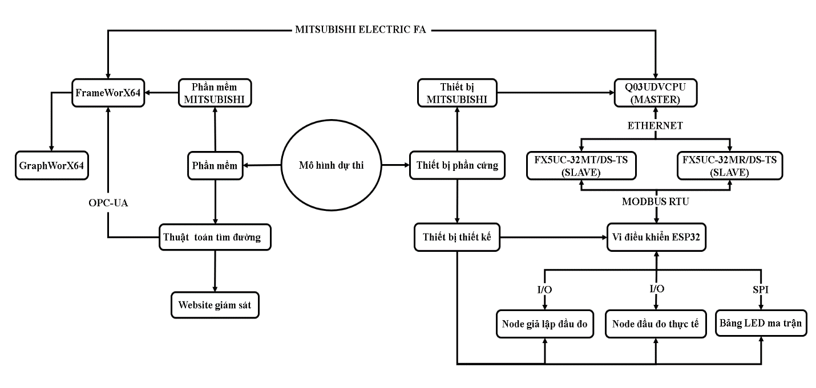**Giải pháp kỹ thuật**

Phần mềm và phần cứng liên kết với nhau qua giao thức MITSUBISHI ELECTRIC FA, triong đó :

* Phần cứng

+ Q03UDVCPU truyền thông qua FX5UCMT/DS-DT và FX5UCMR/DS-DT thông qua Ethernet

+ FX5UCMT/DS-DT và FX5UCMR/DS-DT truyền thông với các node đầu đo có vi điều khiển thông qua giao thức Modbus RTU và điều khiển led ma trận để chỉ ra lối thoát hiểm

* Phần mềm

+ GxWork3 lập trình cho FX5UCMT/DS-DT và FX5UCMR/DS-DT

+ GxWork2 lập trình cho Q03UDVCPU

+ GraphWorX64 để thiết kế mô hình 3D và giao diện giám sát

+ Sử dụng giao thức OPC-UA để tích hợp thuật toán thoát hiểm vào GraphWorX64

1. **Giải pháp thông minh**

Sử dụng các thể mạnh của GraphWorX64 trong giám sát hệ thống:

* Thiết kế mô hình nhà 3D kết hợp 2D giúp người dùng có cái nhìn tổng quan về hệ thống.
* Bộ công cụ tương tác dễ dàng với mô hình 3D và 2D trong thời gian thực.
* Sử dụng tối đa chức năng cập nhật và thay đổi thời gian thực của GraphWorX64 để người dùng có thể theo dõi và phản ứng nhanh chóng với các thay đổi trong hệ thống.
* Khả năng tích hợp dữ liệu từ các cảm biến với số lượng lớn và hỗ trợ truyền thông trong công nghiệp, cụ thể ở dự án này sử dụng giao thức OPC-UA để tích hợp thuật toán vào GraphWorX64.

Sử dụng tối đa các dòng PLC khác nhau như Q03UDVCPU, FX5UCMT/DS-DT, FX5UCMR/DS-DT để thể hiện hệ thống có tính tương thích và sự linh động với mọi loại thiết bị điều khiển trong công nghiệp đồng thời tối ưu hóa hiệu suất công việc của mỗi PLC trong hệ thống. Ngoài ra việc giao tiếp giữa các PLC với nhau thể hiện khả năng mở rộng của hệ thống không những thế PLC giao tiếp với sever được tích hợp vào GraphWorX64 để thu thập dữ liệu, giám sát, điều khiển.